**2 класс ОП-4 года обучения. Сольфеджио урок №2 (22.04. ср.15.30)**

**Тема: Тональность Си бемоль мажор и соль минор.**

**Повторение: параллельные тональности, 3 вида минора.**

1. **Повторение**

Вспомни правила:

Параллельные тональности – это ___________________________________.

Тоника параллельного минора находится на расстоянии ____ступеней и ______ полутонов вниз.

Виды минора _____________________________________________________.

Напишите названия минорных параллельных тональностей в таблицу:

|  |  |  |  |  |
| --- | --- | --- | --- | --- |
| До мажор | Соль мажор | Фа мажор | Ре мажор | Сиb мажор |
|  |  |  |  |  |

1. **Пение**

* Гаммы Си –бемоль мажор, соль минор (три вида), называя все знаки вверх и вниз, трезвучие, вводные звуки.
* Спеть наизусть № 193.
* Прочитать с листа №194, 198
* Прочитать ритмический рисунок мелодии № 202

**Выполни письменно задания в нотной тетради**

* 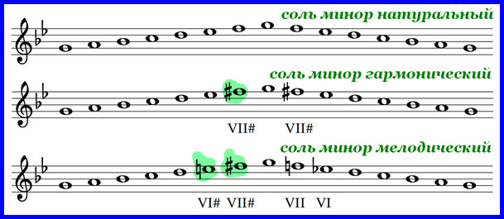Записать гамму соль минор (3 вида в нотную тетрадь или РТ с.13). Подписать устойчивые ступени.
* Записать в тетрадь № 268:

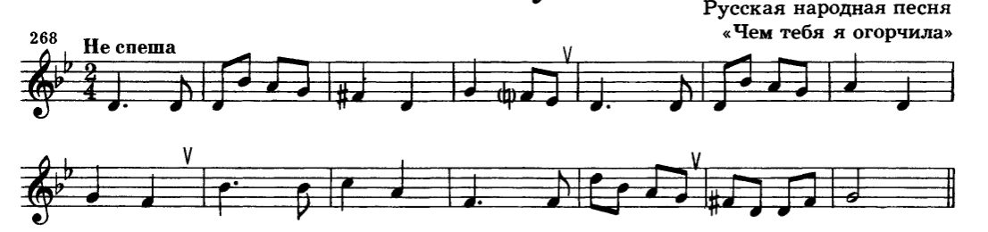

- определить тональность, вид минора, подчеркнуть устойчивые ступени, определить интервалы между звуками мелодии.

1. **Д.З.-отчет**

-письменно задания в нотной тетради.

- наизусть № 193 (следить за интонацией).

- ритмический рисунок мелодии № 202.

-Р.Т. с 26 №13 или14.

**Контроль выполнения: выполняем задание в течении недели (до 26.04.) фото/скан письменных заданий, видео/аудио с пением присылаем мне в личное сообщение ВК или на почту** [kops.i@mail.ru](mailto:kops.i@mail.ru)

**возможна индивидуальная консультация по телефону (или** WhatsApp**, vk)**